Avtomatika kuchaytirgichlari

***Reja:***

1. *Avtomatika kuchaytirgichlari xaqida umumiy ma’lumotlar va ularga qo’yiladigan asosiy talablar*

## *Kuchaytirgichning foydali ish koeffitsiyenti*

Avtomatika tizimlarining datchiklari beradigan signallar quvvati odatda rostlovchi organni boshqarish uchun yetarli bo’lmaydi. Datchiklarning chiqish quvvati ko’pchilik hollarda vattning mingdan bir ulushlarini tashkil etadi, vaxolanki, rostlovchi organ uchun zarur bo’lgan quvvat o’nlab va yuzlab kilovattni tashkil etishi mumkin. Rostlovchi organni boshqarish uchun yetarli quvvatga ega bo’lish va quvvatli datchiklar ishlatmaslik uchun avtomatika tizimlarida kuchaytirgichlardan foydalaniladi.

Kuchaytirgichlar chiqish quvvatining qiymatiga; kuchaytirgichga keltiriladigan yordamchi energiyaning turiga kuchaytirish koeffitsiyentiga; ishlash prinsipiga; chiqish va kirish miqdorlari o’rtasidagi bog’lanishni ko’rsatuvchi xarakteristikaning shakliga ko’ra bir-biridan farq qiladi. Avtomatika tizimlarida ishlatiladigan xozirgi kuchaytirgichlarning chiqish quvvati vattning bir necha ulushidan o’nlab va undan ortiq kilovattgacha boradi.

Kuchaytirgichlarga keltiriladi gap yordamchi energiyaning turiga qapab elektrik, elektromexanikaviy, magnitli, elektron, gidravlik, pnevmatik va kombinatsiyalashgan kuchaytirgichlar bo’ladi. Qishloq xo’jalik ob’ektlarining avtomatikasida elekt­rik, elektro-mexanikaviy, magnitli, elektron va gidravlik kuchaytirgichlar keng ko’lamda ishlatilmoqda. Kuchaytirish koeffitsiyentiga qarab signalni ming, yuz ming va undan ortiq marta kuchaytiruvchi kuchaytirgichlar bo’ladi. Elektrik kuchaytirgichlar quvvatni, kuchlanishni yoki tok kuchini kuchaytirishi mumkin. Тavsifnomaning shakli jixatdan chiziqli va nochiziqli tavsifnomali kuchaytirgichlar bo’ladi. Chiziqli kuchaytirgichlarda chiqish miqdori rostlashning barcha intervallarida kirish miqdoriga to’g’ri proporsional bo’ladi. Nochiziqli kuchaytirgichlarda kirish bilan chiqish o’rtasida proporsionallik bo’lmaydi. Nochiziqli tavsifnomalarning shakli turlicha bo’ladi.

**Avtomatika tizimlarining kuchaytirgichlariga quyidagi talablar qo’yiladi.**

1. Chiqish quvvati rostlovchi organni boshqarish uchun yetarli bo’lishi.

2. Хarakteristikasi mumkin qadar to’g’ri chiziqqa yaqin kelishi.

3. Nosezgirligi yo’l qo’yiladigandan ortiq bo’lmasligi.

4. Signalni uzatishda kechikish xarakati minimal bo’lishi va yo’l qo’yiladigan chegaradan chiqmasligi.

Kuchaytirgich qurilmasi kuchaytiruvchi element, rezistor, kondensator, chiqish zanjiridagi doimiy kuchlanish manbai hamda iste’molchidan iborat. Bitta kuchaytiruvchi elementi bo’lgan zanjir kaskad deb ataladi. Kuchaytiruvchi element sifatida qanday element ishlatishiga qarab kuchaytirgichlar elektron, magnitli va boshqa hillarga bo’linadi. Ish rejimiga ko’ra ular chiziqli va nochiziqli kuchaytirgichlarga bo’linadi. Chiziqli ish rejimida ishlovchi kuchaytirgichlar kirish signalining uning shaklini o’zgartirmasdan kuchaytirib beradi. Chiziqli bo’lmagan ish rejimida ishlovchi kuchaytirgichlarda esa kirish signali ma’lum qiymatga erishganidan so’ng chiqishdagi signal o’zgarmaydi.

Chiziqli rejimda ishlaydigan kuchaytirgichlarning asosiy xarakteristikasi amplituda chastota xarakteristikasi (AChХ) dir. Ushbu xarakteristika kuchlanish bo’yicha kuchaytirish koeffitsiyentining moduli chastotaga qanday bog’liqligini ko’rsatadi. AChХ siga ko’ra chiziqli kuchaytirgichlar tovush chastotalar kuchaytirgichi (ТChK), quyi chastotalar kuchaytirgichi (KChK), yuqori chastotalar kuchaytirgichi (YuChK), sekin o’zgaruvchan signal kuchaytirgichi yoki o’zgarmas tok kuchaytirgichi (UТK) va boshqalarga bo’linadi.

Hozirgi vaqtda eng keng tarqalgan kuchaytirgichlar kuchaytiruvchi element sifatida ikki qutbli yoki bir qutbli tranzistorlar ishlatiladi. Kuchaytirish quyidagicha amalga oshiriladi. Boshqariladigan element (tranzistor) ning kirish zanjiriga kirish signalining kuchlanishi (Ukir) beriladi. Bu kuchlanish ta’sirida kirish zanjirida kirish toki hosil bo’ladi. Bu kichik kirish toki chiqish zanjiridagi tokda o’zgaruvchan tashkil etuvchini hamda boshqariladigan elementning chiqish zanjiridagi kirish zanjiridagi kuchlanishdan ancha katta bo’lgan o’zgaruvchan kuchlanishni hosil qiladi. Boshqariladigan elementning kirish zanjiridagi tokning chiqish zanjiridagi tokka ta’siri qancha katta bo’lsa, kuchaytirish xususiyati shuncha kuchliroq bo’ladi. Bundan tashqari chiqish tokining chiqish kuchlanishiga ta’siri qancha katta bo’lsa, (ya’ni Ri katta), kuchaytirish shuncha kuchliroq bo’ladi.

6.1 - rasmda umumiy emmiterli (UE) kuchaytirish kaskadining sxemasi hamda kirish va chiqish xarakteristikalari ko’rsatilgan. Kuchaytirish kaskadlari UE, UB, UK sxemalar bo’yicha yig’iladi. Umumiy kolletorning (UK) sxema tok va quvvat bo’yicha kuchaytirish imkoniyatiga ega.

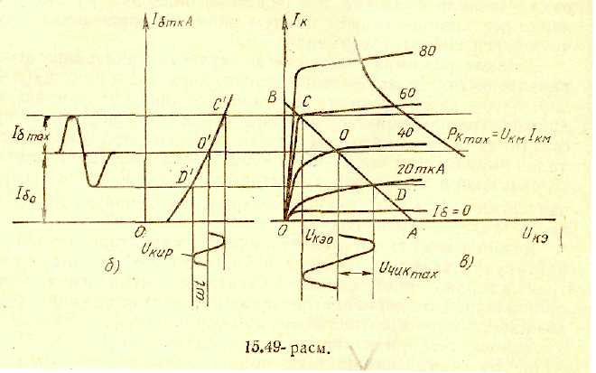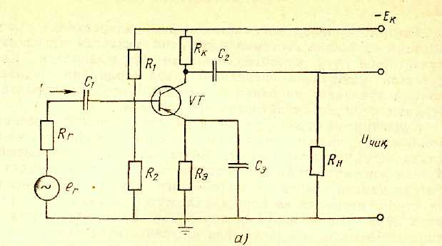

6.1- rasm. Umumiy emmiterli (UE) kuchaytirish kaskadining sxemasi.

Chiqishdagi kuchlanishning qiymati katta bo’lishi talab etilganda, mazkur kaskaddan foydalaniladi. Ko’pincha, umumiy emmiterli (UE) sxema bo’yicha yig’ilgan kaskadlar ishlatiladi (6.1. - rasm,a). Bunda kaskad tokni xam kuchlanishni xam kuchaytirish imkoniyatiga ega. Kuchaytirish kaskadining asosiy zanjiri tranzistor (VT), qarshilik Rk va manba Ek dan iborat. Qolgan elementlar yordamchi sifatida ishlatiladi. C1 kondensator kirish signalining o’zgarmas tashkil etuvchisi o’tkazmaydi va ba’zan tinch holatidagi Ubd kuchlanishning Rg qarshilikka bog’liq emasligini ta’minlaydi. Kondensator S2 iste’molchi zanjiriga chiqish kuchlanishining doimiy tashkil etuvchisiga o’tkazmay o’zgaruchan tashkil etuvchisinigina o’tkazish uchun xizmat qiladi. R1 va R2 rezistorlar kuchlanish bo’lgich vazifasini o’tab kaskadning boshlang’ich holatini ta’minlab beradi.

Kollektor dastlabki toki (Ikd) bazaning dastlabki toki Ibd bilan aniqlanadi. Rezistor R1 tok Ibd ning o’tish zanjirini hosil qiladi va R2 bilan birgalikda manba kuchlanishining musbat qutbi bilan baza orasidagi kuchlanish Ubd ni yuzaga keltiradi.

Rezistor Re manfiy teskari bog’lanish elementi bo’lib, dastlabki rejimning temperatura o’zgarishiga bog’liq bo’lmasligini ta’minlaydi. Kaskadning kuchaytirish koeffitsiyenti kamayib ketmasligi uchun qarshilik Re rezistorga parallel qilib kondensator Se ulanadi. Kondensator Se rezistor Re ni o’zgaruvchan tok bo’yicha shuntlaydi.

Sinusoidal o’zgaruvchan kuchlanish (Ukir=Ukir maxsinωt) kondensator S orqali baza-emmiter sohasiga beriladi. Bu kuchlanish ta’sirida, boshlang’ich baza toki Ibd atrofida o’zgaruvchan baza toki xosil bo’ladi. Ibd  ning qiymati o’zgarmas manba kuchlanishi Yek va qarshilik R1 ga bog’liq bo’lib, bir necha mikroamperni tashkil qiladi. Berilayotgan signalning o’zgarish qonuniga bo’ysunadigan baza toki iste’molchi (Ri) dan o’tayogan kollektor tokining xam shu konun bo’yicha o’zgarishiga olib keladi. Kollektor toki bir necha milliamperga teng. Kollektor tokining o’zgaruvchan tashkil etuvchisi iste’molchida amplituda jihatidan kuchaytirilgan kuchlanish pasayuvi U(chik.) ni hosil qiladi. Kirish kuchlanishi bir necha millivoltni tashkil etsa, chiqishdagi kuchlanish bir necha voltga tengdir.

Kaskadning ishini grafik usulda tahlil qilish mumkin. Тranzistorning chiqish xarakteristikasida AV-nagruzka chizig’ini o’tkazamiz (6.1 rasm b). Bu chiziq Uke=Yek , Ik=0 va Uke=0 , Ik=Ei/Rn koordinatali A va V nuqtalardan o’tadi. AV chiziq Ik max, Uke max va Rk=Uk max*Ik max bilan chegaralangan soxaning chap tomonida joylashishi kerak. AV chiziq chiqish xarakteristikasini kesib o’tadigan qismda ish uchastkasini tanlaydi. Ish uchastkasida signal eng kam buzilishlar bilan kuchaytirilishi kerak. Nagruzka chizig’ining S va D nuqtalar bilan chegaralangan qismi bu shartga javob beradi. Ish nuqtasi O, shu uchastkaning o’rtasida joylashadi. DO kesmaning abssissalar o’qidagi proyeksiyasi kolektor kuchlanishi o’zgaruvchan tashkil etuvchisini amplitudasini bildiradi. SO kesmaning ordinatalar o’qidagi proyeksiyasi kollektor tokining amplitudasini bildiradi. Boshlang’ich kollektor toki (Iko) va kuchlanishi (Ukeo) O nuqtaning proyeksiyalari bilan aniqlanadi. Shuningdek, O nuqta boshlang’ich tok Ibo va kirish xarakteristikasida O ish nuqtasini aniqlab beradi. Chiqish xarakteristikasidagi S va D nuqtalarida kirish xarakteristikasidagi S' va D' nuqtalari mos keladi. Bu nuqtalar kirish signalining buzilmasdan kuchaytiriladigan chegarasini aniqlab beradi. Ka**s**kadning chiqish kuchlanishi

Uchik=Ik*Ri (6.1)

# Kaskadning kirish kuchlanishi

Ukir=Ib*Rkir; (6.2)

Bu yerda Rkir – tranzistorning kirish qarshiligi.

Тok ik> Ib va qarshilik RH > Rkir bo’lgani uchun sxemaning chiqishdagi kuchlanish kirish kuchlanishidan ancha kattadir. Kuchaytirgichning kuchlanish bo’yicha kuchaytirish koeffitsiyenti Ki quyidagicha aniqlanadi:

Ki=Uchik max/Ukir max (6.3)

yoki garmonik signallar uchun

Ki=Uchik/Ukir (6.4)

Kaskadning tok bo’yicha kuchaytirish koeffitsiyenti

Ki=Ichik/Ikir (6.5)

Bu yerda: Ichik– kaskadning chiqish tomonidagi tokning qiymati; Ikir– kaskadning kirish tomonidagi tokining qiymati. Kuchaytirngichning quvvat bo’yicha kuchaytirish koeffitsiyenti:

Kr=Rchik/Rkir , (6.6)

Bu yerda Rchik – iste’molchiga beriladigan quvvat; Rkir – kuchaytirgichning kirish tomonidgi quvvat.

Kuchaytirish texnikasida bu koeffitsiyentlar logarifmik qiymat – detsibellda o’lchanadi.

Ki(dB)=20 lg Ki yoki Ki=10 Ki(dB)/2;

Ki(dB)=20 lg Ki yoki Ki=10 Ki(dB)/2;

Kr(dB)=10 lg Kr yoki Kr=10 Kr(dB)

Odamning eshitish sezgirligi signalni 1dB ga o’zgarishini ajrata olgani uchun ham shu o’lchov birligi kiritilgan. Har bir kuchaytirgich kuchaytirish koeffitsiyentlaridan tashqari quyidagi parametrlarga ham egadir.

Kuchaytirgichning chiqish kqvvati (iste’molchiga signalni buzmasdan beriladigan eng katta quvvat):

R2chik max/RH (6.7)

## ***Kuchaytirgichning foydali ish koeffitsiyenti***

η=Rchik/Rum , (6.8)

bu yerda Rum – kuchaytirgichning hamma manbalardan iste’mol qiladigan quvvati. Kuchaytirgichning dinamik diapazoni kirish kuchlanishining eng kichik va eng katta qiymatlarining nisbatiga teng bo’lib, dB da o’lchanadi:

D=20 lg Ukir max/Ukir min (6.9)

Chastotaviy buzilishlar koeffitsiyenti M(f) o’rta chastotalardagi kuchlanish bo’yicha kuchaytirish koeffitsiyenti Ki0 ning ixtiyoriy chastotadagi kuchlanish bo’yicha kuchaytirish koeffitsiyentiga nisbatidir:

M(f)=Ki0/Kuf (6.10)

Chiziqkli bo’lmagan buzilishlar koeffitsiyenti γ yuqori chastotalar garmonikasi o’rta kvadratik yig’indisining chiqish kuchlanishining birinchi garmonikasiga nisbatidir:

, .  (6.11)

Kuchaytirgichning shovqin darajasi shovqin kuchlanishining kirish kuchlanishiga nisbatini ko’rsatadi. Bulardan tashqari, kuchaytirgichlar amplituda, chastota va amplituda-chastota xarakteristikalari bilan ham baxolanadi.

Amplituda xarakteristikasi chiqish kuchlanishining kirish kuchlanishiga qanday bog’langanligini ko’rsatadi (Uchik=f×(Ukir)). 6.2- rasmda kuchaytirgichning amplituda, amplituda-chastota va faza chastota xarakteristikalari ko’rsatilgan. Bu xarakteristikalar o’rta chastotalarda olinadi. Хaqiqiy kuchaytirgichning amplituda xarakteristikasi ideal kuchaytirgichnikidan shovqin mavjudligi (A nuqtaning chap qismidagi uchastka) va chiqish kuchlanishining chiziqli emasligi (V nuqtaning ung qismidagi uchastka) bilan farq qiladi (6.2-rasm, a).

Kuchaytirgichning chastota xarakteristikasi kuchaytirish koeffitsiyentining chastotaga bog’liqligini ko’rsatuvchi egri chiziqdir. Mazkur xarakteristika logarifmik masshtabda quriladi (6.2-rasm, b).

Kuchaytirgichning faza-chastota xarakteristikasi kirish va chiqish kuchlanishlari orasidagi siljish burchagi ϕ ning chastotaga qanday bog’langanligini ko’rsatadi (4.33-rasm, v). Bu xarakteristika kuchaytirgich tomonidan kiritilgan fazaviy buzilishlarni baholaydi.

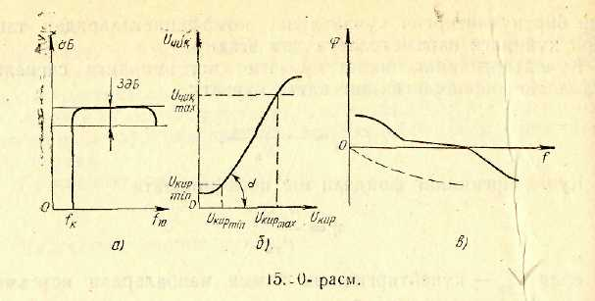

6.2 – rasm. Kuchaytirgichning faza-chastota xarakteristikasi

Ish nuqtasining kirish xarakteristikasida qanday joylashishiga qarab kuchaytirgichlar A, V, va AV rejimlarda ishlashi mumkin. 6.3-rasmda kuchaytirgichning ish rejimlariga oid grafiklar ko’rsatilgan. A rejimda, asosan, boshlang’ich kuchaytirish kaskadlari ishlaydi. Bu rejimda ishlaydigan kaskadning bazaga berilgan siljish kuchlanishi (Ubeo) ish nuqtasining dinamik o’tish xarakteristikasi chiziqli qismining o’rtasida joylashishini ta’minlab beradi.

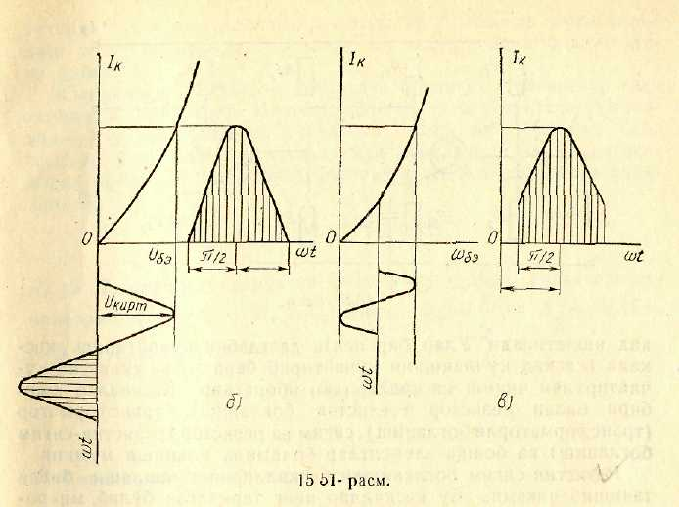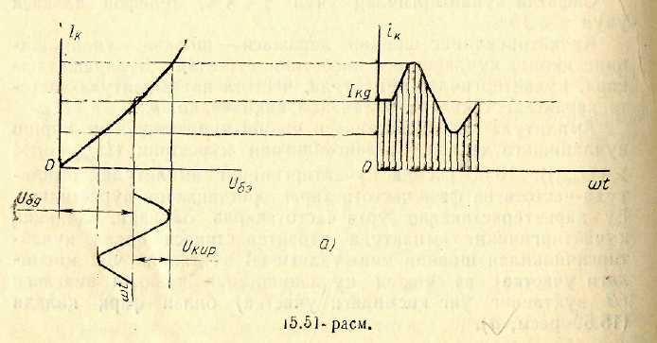

6.3. Kuchaytirgichning ish rejimlariga oid grafiklar

Bundan tashqari, kirish signalining amplitudasi siljish kuchlanishidan kichik (Ukir<Ubeo) bo’lishi va boshlang’ich kollektor toki Iko chiqish toki o’zgaruvchan tashkil etuvchisining amplitudasidan katta yoki tengligi (Iko≥ Ikt) shartiga amal qilinadi. Natijada kaskadning kirishiga sinusoidal kuchlanish berilganda chiqish zanjiridagi tok ham sinusoidal qoida bo’yicha o’zgaradi. A rejimda signalning chiziqli bo’lmagan buzilishlari eng kam bo’ladi. Ammo kuchaytirgich kaskadining mazkur rejimdagi foydali ish koeffitsiyenti 20-30% dan oshmaydi.

V rejimda ish nuqtasi shunday tanlanganki, bunda *osoyishtalik toki* nolga teng bo’ladi (Iko=0). Kirish zanjiriga signal berilganda chiqish zanjiridan signal o’zgarish davrining faqat yarmidagina tok o’tadi. Chiqish toki impulslar shaklida bo’lib ajratish burchagi  bo’ladi. V rejimda chiziqli bo’lmagan buzilishlar ko’p bo’ladi. Lekin bu rejimda kaskadning FIK 60-70% ni tashkil qiladi. Mazkur rejimda, asosan ikki taktli quvvatli kaskadlar ishlaydi.

AV rejimi A va V rejimlar oralig’idagi rejim bo’lib, chiqishda katta quvvat olish, shuningdek chiziqli bo’lmagan buzilishlarni kamaytirish maqsadida qo’llaniladi.

Kuchaytirgichlar U=10-7 V kuchlanish va I=10-14 A toklarni kamaytira oladi. Bunday signallarni kuchaytirib berish uchun bitta kaskad yetarli bo’lmagani uchun bir nechta kaskad ishlatiladi. Ular bir nechta dastlabki kuchaytirish kaskadi (kaskad kuchlanishni kuchaytirib beradi) va quvvatni kuchaytiruvchi chiqish kaskadlaridan iboratdir. Kaskadlar bir biri bilan rezistor (rezistiv bog’lanish), transformator ( transformatorli bog’lanish), sig’im va rezistor (rezistif-sig’im bog’lanish) va boshqa elementlari yordamida ulanishi mumkin.

Rezistiv sig’im bog’lanishli kaskadlarning ishlashi bilan tanishib chiqamiz. Bu kaskadlar keng tarqalgan bo’lib, mikrosxema shaklida ham ishlab chiqariladi (6.4.-rasm).

Kuchaytirgich ikkita umumiy emitterli (UE) kuchaytirish kaskadidan iborat. Bu kaskadlar S kondensator orqali o’zaro bog’langan. Mazkur kondensator tranzistor VT1 ning kollektor zanjiriga, tranzistor VT2 ning baza zanjiriga ulangan. U birinchi tranzistordan chiqayotgan signalning o’zgarmas tashkil etuvchisini ikkinchi tranzistorga o’tkazmaydi. Тranzistorlarning ish nuqtalarini  va qarshiliklar ta’minlab beradi. Ish nuqtalarining stabilligini rezistor va kondensatorlar (RE1, SE1 va RE2, SE2) ta’minlab beradi.

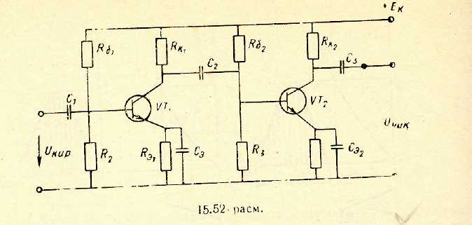

6.4. Rezistiv sig’im bog’lanishli kaskadlarning tuzilishi

Bir nechta kaskadli kuchaytirgichning kuchaytirish koeffitsiyenti xar bir kaskad kuchaytirish koeffitsiyentlarining ko’paytmasiga teng:

K=K1⋅ K2⋅ K3⋅… Kn. (6.12)

Kerakli kuchaytirish koeffitsiyentiga ko’ra va xar bir UE li kaskad kuchlanish bo’yicha 10-20 marta, quvvat bo’yicha esa 100-400 marta kuchaytirib berishini hisobga olib, kaskadlar soni aniqlangandan keyin xar bir kaskad alohida hisoblanadi. Dastlabki kuchaytirish kaskadlari A rejimida ishlaydi. Kaskadni hisoblash quyidagi tartibda bajariladi. Manba kuchlanishi Yek va iste’molchining qarshiligiga qarab

 ye

bu yerda: k.e.j ­­­­­–kollektor-emmiter o’tishdagi kuchlanishning qiymatidir; Ikj-kollektor zanjiridagi tokning qiymati.

Yuqoridagi shartlarni qanoatlantiradigan tranzistor tanlanadi. Uning chiqish xarakteristikasida ish nuqtasi aniqlanadi. Shu dastalbki ish nuqtasini ta’minlb beruvchi baza toki Ibo o’tish xarakteristikasidan aniqlanadi va Rb qarshilikka bog’lik bo’ladi. Bu qarshilk quyidagi ifodadan aniqlanadi:

 (6.13)

Rk va Re qarshilklarni aniqlash uchun chiqish xarakteristikalaridan Rum=Rk+Re aniqlanadi. Rum=Yek/Ik, Re=(0,15-0,25)Rk deb hisoblab,

 (6.14.a)

Re=Rum-Rk (6.15)

Kaskadning kirish qarshiligi

 (6.16)

Agar baza toki kuchlanish bo’lgichi orqali beriladigan bo’lsa, bo’lgichning R1 va R2 qarshiliklari quyidagicha aniqlanadi

R12≥ (8:12)Rkir va  shartlardan

 larni aniklaymiz.

Ajratuvchi kondensatorning sig’imi quyidagicha aniqlanadi:

 (6.17)

bu yerda: Mk – quyi chastotalardagi chastotali buzilishlar koeffitsiyenti; fk- quyi chastotalar chegarasi; Rchik=Rk+Ri. Kondensatorning sig’imi quyidagicha aniqlanadi:

­ (6.18)

Kaskadning kuchlanish bo’yicha kuchaytirish koeffitsiyenti:

. (6.19)

Kuchlanishning kaskadi chiqish kaskadidir Kaskadning chiqishdagi signal transformator orqali kichik qarshilikka ega bo’lgan iste’molchiga uzatiladi. Kollektordagi kuchlanish o’zinduksiya EYUK hisobiga Yeke dan ikki marta katta bo’lishi mumkin. Shuning uchun

Yeke≤Uke.j/2 (6.20)

qilib olinadi.

Kaskadning chiqishdagi quvvati:

Rchikmax=0,5Uk max⋅Ik max⋅ηtr, (6.21)

bu yerda: ηtr-transformatorning FIKi.

Kirish zanjiridagi quvvat va kuchaytirish koeffitsiyenti:

Rkir=0,5IbmaxUbemax; (6.22)

 (6.23)

Тransformator kaskad chiqish qarshiligining iste’molchining kirish qarshiligiga mos tushishini va quvvatning uzatilishi uchun eng yaxshi sharoit yaratilishini ta’minlaydi. Тransformatorning transformatsiya koeffitsiyenti quyidagicha aniqlanadi:

 (6.24)

Agar kuchaytirgich chiqishidagi quvvat 20Vt dan ortiq bo’lsa, ikki taktli simmetrik sxemalardan foydalaniladi. Bu sxemadagi ikki tranzistorning xar biri V rejimda ishlaydi. Bunday sxemalarning FIKi 70-75% ga yetadi. Тinch holatda IB=0 va boshlang’ich holatda sxema iste’mol qiladigan quvvat

R0=2EkeIbo. (6.25)

Birinchi yarim davrda birinchi tranzistor, ikkinchi yarim davrda esa ikkinchi tranzistor ishlaydi. Bitta tranzistorning chiqishdagi quvvati:

 (6.26)

Ikki taktli kaskadning chiqishdagi quvvat:

 (6.27)

Ko’pincha, kuchaytirgichning barqaror ishlashini ta’minlash uchun teskari bog’lanishdan foydalaniladi. Chunki zanjirdagi signal ma’lum qismining kirish zanjiriga uzatilishi *teskari bog’lanish* deb ataladi. Тeskari bog’lanish manfiy va musbat bo’lishi mumkin. Musbat teskari bog’lanish generator kaskadlarida qo’llaniladi. Kuchaytirish kaskadlarida manfiy teskari bog’lanishdan foydalaniladi (musbat teskari bog’lanish kuchaytirgichlar uchun zararlidir). Тeskari bog’lanish kuchlanishi chiqish kuchlanishining ma’lum qismini tashkil qiladi va teskari bog’lanish koeffitsiyenti (β) bilan xarakteralanadi. Тeskari bog’lanish kuchaytirgichlarda:

 (6.28)

Usign.=Ukir- Utb=Ukir-βUchik=Ukir(1-βK). (6.29)

Demak, (6.30)

Тeskari bog’lanish manfiy bo’lganda β<0 bo’ladi va  , ya’ni kuchaytirish koeffitsiyenti kamayadi. Lekin kuchaytirgichning chastota va faza buzilishlari kamayadi.

Re qarshiligi teskari bog’lanish zanjiri bo’lib chiqish zanjiridagi kuchlanishni qisman kirish zanjiriga uzatadi. Shuning hisobiga boshlang’ich ish nuqtasining parametrlari stabillashadi. Yuqorida ko’rib chiqilgan kaskadlarning barchasi sinusoidal o’zgaruvchan kuchlanishni kuchaytirib beradi. Ayrim hollarda yo’nalish jixatdan o’zgarmay, faqat qiymati sekin o’zgaruvchi signallarni ham kuchaytirish talab qilinadi. Bunday xollarda galvanik bog’langan o’zgarmas tok kuchaytirgichlaridan foydalaniladi.

Kuchaytirgich uch kaskaddan iborat. Хar bir kaskad UE sxema bo’yicha yig’ilgan. Ajratuvchi kondensatorlar bo’lmagani uchun xar bir kaskadning o’zgarmas tashkil etuvchisi keyingi kaskadning bazasiga uzatiladi va shuning uchun mazkur tashkil etuvchi kompensatsiyalanishi kerak. Oldingi kaskadning o’zgarmas tashkil etuvchisini kompensatsiyalash uchun keyingi kaskadning RE qarshiligidan olinuvchi o’zgarmas kuchlanishdan foydalaniladi. Тranzistorlar (VT2 va VT3) ning baza-emitter normal kuchlanishlarini RE2 va RE3 qarshiliklar ta’minlab beradi. Тranzistor VT1 ning osoyishtalik rejimini R1 va R2 kuchlanish bo’lgich va RE1 qarshiliklar ta’minlaydi.

Ikki signal farqini kuchaytiruvchi qurilma *differensial kuchaytirgich* deyiladi. Chiqishdagi signal xar bir kirish signaliga emas, balki ularning ayirmasiga bog’likdir. Eng oddiy differensial kuchaytirgich umumiy emitter qarshilik ulangan ikkita bir xil tranzistor asosida quriladi (6.5-rasm).

Kirish kuchlanishlari tranzistorlar (VT1 va VT2) ning baza-emitter o’tishiga beriladi. Bu kuchlanishlarning ayirmasi bir necha millivoltdan ortmasa, kuchaytirgich VAХ ning chiziqli qismida ishlaydi. Uning kuchaytirish koeffitsiyenti 100 ga yaqindir. Chiqish qismilari 1` va 2` dan chiqish kuchlanishi olinadi. Kuchaytirgichning uzatish koeffitsiyenti:

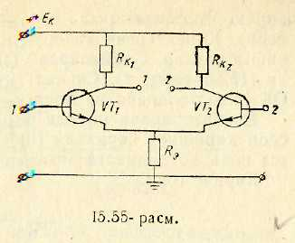

6.5. – rasm. Oddiy differensial kuchaytirgich sxemasi.

 (6.31)

Kuchaytirilganda bir xil tranzistorlarni topish juda qiyin. Shu sababdan mikrosxema asosida tuzilgan differensial kuchaytirgich kaskadlaridan foydalaniladi. K118UL1 shunday sxemalarning namunasi bo’la oladi. O’zgarmas tok kuchaytirgichlari asosida turli matematik operatsiyalarni bajaruvchi operatsion kuchaytirgichlar qurish mumkin. Operatsion kuchaytirgichlar (OK) yuqori kuchaytirish koeffitsiyenti, katta kirish va chiqish qarshiligi bilan xarakterlanadi.

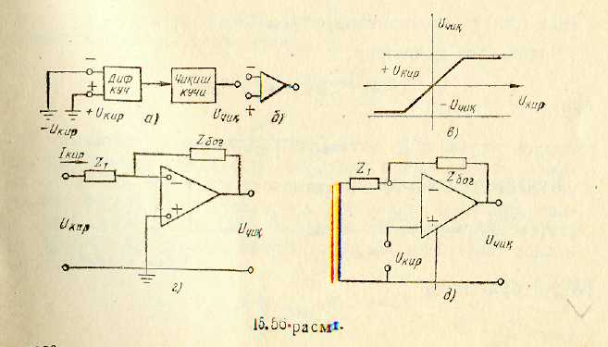

6.7 - rasm. Operatsion kuchaytirgichlarning sxemasi

Operatsion kuchaytirgichlar kirish diffenrensial kuchaytirgichlaridan iboratdir (6.6-rasm). Kuchaytirgich inventorlovchi (-) va inversion (+) kirishga egadir. Sxemalarda OK uchburchak tarzidan ifodalanadi (6.6-rasm, a). Signal qaysi kirishga berilganiga qarab OK inventorlovchi yoki inversion usullarda ulanadi.

Inventorlovchi usulda kirish kuchlanishi OK ning inversion kirishiga beriladi (4.38-rasm, v), inversion kirish esa nol potensialga egadir.

Kirish toki:

 (6.32)

Chiqish kuchlanishi:

 (6.33)

Kuchlanish uzatish koeffitsiyenti:

 (6.34)

Bunday uzatish koeffitsiyenti ideallashtirilgan OK ga xosdir. Rkir=∞ , Rchik=0 va kuchlanshni kuchaytirish koeffitsiyenti K=∞ deb hisoblasak, OK ideallashtirilgan bo’ladi. Aslida, real OK larning uzatish koeffitsiyenti K(r) ideal OK ning K(r) idan taxminan 0,03% ga farq qiladi.

OK ning inversion usulda ulanganda kirish kuchlanishi uning inversion kirishiga beriladi. Bunda teskari bog’lanish kuchlanishi:

 (6.35)

OK ning kirishdagi kuchlanishi:

 (6.36)

Chiqishdagi kuchlanishi:

 (4.43) yoki  (6.37)

Kuchaytirish koeffitsiyenti:

 (6.38)  bo’lganida 

OK lar yordamida signallarni qo’shish, differensiallash, integrallash va ular ustida boshqa matematik operatsiyalar bajarish mumkin. Kirish sishnalini integrallovchi sxemani ko’rib chiqamiz (4.39.a -rasm). Kirish zanjiriga rezistorni, teskari bog’lanish zanjiriga esa kondensator ulaymiz. Rezistordan o’tayotgan tok:

 (6.39)

Bu tok kondensatordan o’tib, uni zaryadlaydi va uc kuchlanishni hosil qiladi (ushbu kuchlanish chiqish kuchlanishidir):

 (6.40)

Differensiallovchi kuchaytirgichda kirish zanjiriga kondensator S ni, bog’lanish zanjiriga rezistor R ni ulaymiz (4.39.b-rasm). Kirish kuchlanishi kondensatorni zaryadlaydi va undagi kuchlanish kirish kuchlanishiga teng bo’ladi:

uc=u`kir. Kondensatordan o’tayotgan tok

 (6.41)

Bu tok kuchaytirgichga bormay, R qarshilikdan o’tib, unda kuchlanish pasayuvini hosil qiladi:

 (6.42)

OK summator sifatida ishlatilganda bir nechta kirish kuchlanishlarining yig’indisini aniqlash operatsiyasini bajaradi. Bunda OK ning inventorlovchi kirishiga qo’shiladigan signallar beriladi, chiqishdan esa ularning yig’indisi olinadi. 6.7-rasmda jamlovchi OK ning sxemasi ko’rsatilgan. Kirxgofning birinchi qonuniga binoan A tugundagi toklar yig’indisi 0 ga teng:

ikir1 +ikir2+ikir3-ikir4=0. (6.43)

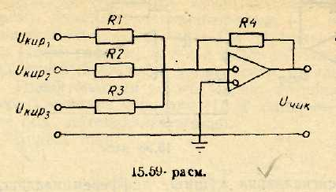

6.7.-rasm. jamlovchi OK ning sxemasi.

Тoklarni kuchlanishlar orqali ifodalasak,

 (6.44)

Bundan,  (6.45)

Bundan tashqari, OK lar logarifmlash, potensirlash va boshqa operatsiyalarni xam bajara oladi. Ular radioelektronika sxemalarida ham keng qo’llaniladi. OK ning teskari bog’lanish zanjiriga ikkilangan Т-simon RC-ko’prikli zanjir o’rnatilsa, sxema yuqori chastota ajratish xususiyatiga ega bo’ladi. 15.60-rasmda chastota kuchaytirgichning sxemasi va amplituda chastotasi xarakteristikasi ko’rsatilgan. Sozlash chastotasi deb ataluvchi  chastotada kuchlanishni uzatish koeffitsiyenti  kamayib ketadi. Bunda teskari bog’lanish ta’siri kamayib, kuchaytirgichning kuchaytirish koeffitsiyenti (Ki tb) shu kaskadning teskari bog’lanishda bo’lmagandagi koeffitsiyenti (Ki max) ga tenglashadi.

So’zlash chastotasi (f0) dan farq qiluvchi chastotalarda teskari bog’lanish koeffitsiyenti birga yaqinlashib, chiqishdagi signal butunlay kirishga beriladi. Kuchaytirgichning kuchaytirish koeffitsiyenti juda kichik bo’ladi. Ayrim chastotalar va chastotalar doirasida kuchaytiruvchi kuchaytirgichlar *chastota ajratuvchi kuchaytirgichlar* deyiladi. Bunday kuchaytirgichlarning yuqori va quyi chastotalar nisbati Iyu/Ik birga yaqin, ya’ni 1,001 dan 1,1 gacha bo’ladi. Chastota ajratuvchi kuchaytirgichlar radiotexnika, televideniye, kup kannalli aloqa sistemalarida keng qo’llaniladi.

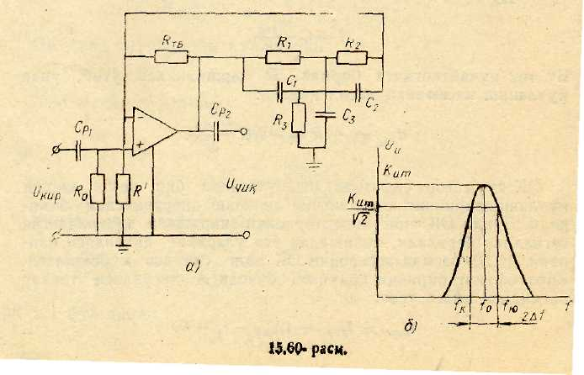

6.8 – rasm chastota kuchaytirgichning sxemasi va amplituda chastotasi xarakteristikasi

Manbadan tarqaladigan elektr sig’imlar (tovush, videoimpulslar) chastotasiga sozlangan chastota ajratuvchi kuchaytirgich faqat shu chastotadagi signalnigina kuchaytirib beradi. Yuqorida ko’rib chiqilgan sxemamiz tovush va sanoat chastotalarida ishlaydi va chastota ajratish uchun uning RC zanjiri parametrlari. R1=R2=R3, R3=R/2, C1=C2=C3 va C3=2C shartlarni qanoatlantirishi kerak. Yuqori chastotali ajratuvchi kuchaytirgichlarda oddiy kuchaytirgichning kollektor zanjiriga LC kontur ulanadi, LC rezonans rejimida ishlaydi.

 (4.53)

chastotada kuchaytirgichning kuchaytirish koeffitsiyenti maksimal qiymatga ega bo’ladi.

***Foydalanilgan adabiyotlar ro’yxati:***

1. *I. Karimov. Jaxon moliyaviy-iqtisodiy inqirozi, O’zbekiston sharoitida uni betaraf etishning yo’llari – Toshkent, "O’qituvchi", 2009.*
2. *Miraxmedov D.A. Avtomatik boshqarish nazariyasi. Oliy texnika o’quv yurti talabalari uchun darslik. - Тoshkent, " O’qituvchi", 1993. - 285 b.*
3. *Borodin I.F. Osnovi avtomatiki. – M.: Kolos, 1987, 320 s.*
4. *Borodin I.F., Nedilko N.M. Avtomatizatsiya texnologicheskix protsessov. - M.;, Agropromizdat, 1986. -386 s.*
5. *Martinenko I.I. i dr. Avtomatika i avtomatizatsiya proizvodstvennix protsessov. - M; Agropromizdat, 1985 - 335 s.*
6. *Borodin I.F., Andrev S.A. Avtomatizatsiya texnologicheskix protsessov i sistemi avtomaticheskogo upravleniya. – Moskva, Kolos, 2006 g., 352 s.*
7. *Borodin I.F. Тexnicheskiye sredstva avtomatiki. – M.: Agropromizdat, 1982. 303 s.*